广东外语外贸大学
法学院“法眼看世界”活动之参赛论文--

关于“拼车”几个法律问题的思考

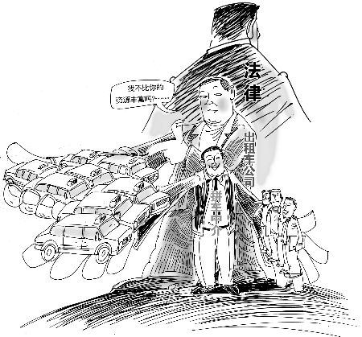
队名：法政先锋
队员：黄伊俏、黄雪影、陈泽乾

关于“拼车”几个法律问题的思考

摘要：
拼车通过资源共享，缓解了交通拥堵的压力，节约了能源，优化了社会资源和效率，增加了人们出行的选择，改善了出行条件。我们应当正视拼车存在的合理性，但也要关注其可能带来的问题，如“拼车”行为属于什么性质，是否合法有效，在出现交通事故损害赔偿时，当事人之间的归责原则如何，保险公司是否应该承担理赔责任，承担怎样的理赔责任，应从哪些方面来完善我国的拼车，赔偿机制等问题该怎样操作。本文将针对以上几个法律问题试述之。

关键字：拼车 合法性 合同 归责 赔偿机制

目 录
一、拼车问题的提出 3
二．当今拼车问题的现状解读以及其合理性阐述 4
（一）“拼车”现状 4
（二）“拼车”行为趋势及其合理性浅析 4
三、何为“拼车”以及其分类 5
（一）非营利性有偿拼车 5
（二）营利性有偿拼车 6
四．“拼车”问题的法律性质分析 8
非营利性有偿拼车行为的合法性 8
五、非营利性私车有偿拼车发生事故后的责任承担 9
（一）关于拼车归责原则的几种观点 9
（二）拼车发生事故后的归责问题 10
六、规范拼车行为的若干意见 12
（一）对非营利性私车有偿拼车行为法律规制的思考 13
1．立法法规的明确化 13
2.立法形式的灵活化 13
3.立法措施的多样化 14
（二）在执法司法实践中建立拼车行政监管体系和保险机制 14
1. 区别对待不同类型的“拼车”行为 14
2. 严格规范“拼车”行为市场 14
3.实施社区的引导与激励机制 15
（三）社会保障制度 16
1.完善保险险种 16
2.依靠政府和社会团体 16
结 语 17
参考文献： 17
附录： 18

一、拼车问题的提出
在互联网上随处可见拼车的信息。居住在北京通州区的于小姐，希望能搭上本小区和自己上班方向基本相同的居民的车，并愿意为此每月支付500元油费，但要与车主签定免责协议。看来“拼车” 并非只是临时现象，在网上就能见到不少这种希望长期拼车的信息。可是，对于收费的拼车，运输管理局的工作人员却给出了这样的回答“哪怕是只收了包香烟，都是违法的”。
目前，法律对收费搭车是否属于非法营运，发生交通事故该如何赔偿并没有做出明确规定。2006年4月，人民日报网报道称，杭州市就发生一起搭车人支付6元油费，司机被城管部门罚款2万元的事情。我国《道路运输条例》第六十四条规定：未取得道路运输经营许可，擅自从事道路运输经营的，由县级以上道路运输管理机构责令停止经营，并根据情况处以没收违法所得、罚款、追究刑事责任。因此在很多城市里，车辆如果没有经营许可证又以盈利为目的经营的，就会被认定为非法营运的“黑车”，县级以上道路运输管理机构会责令停止经营，有违法所得的，没收违法所得，并处罚款。虽然，拼车只是成本分摊、互利补偿的行为，不能和非法运营划等号，但是，在目前很多地方对于利用私家车进行收费拼车的，都会按照黑车处理，如果一旦发生事故，同时被证实属于收费拼车，保险公司将不予赔偿。
至于有关地区对于拼车行为的归责和惩罚措施是否合理合法，《民法通则》106条第二款规定：公民、法人由于过错侵害国家的、集体的财产，侵害他人财产、人身的，应当承担民事责任。没有过错的，但法律规定应当承担民事责任的，应当承担民事责任。合同法53条规定：合同中的下列免责条款无效：（一）、造成对方人身伤害的；（二）、因故意或者重大过失造成对方财产损失的。合同法第302条规定：承运人应当对运输过程中旅客的伤亡承担损害赔偿责任，但伤亡是旅客自身健康原因造成的或者承运人证明伤亡是旅客故意、重大过失造成的除外。前款规定适用按照规定免票、持优待票或者经承运人许可搭乘的无票旅客。因此只能劝诫对于有长期收费拼车意愿的人，一定要三思而后行，尤其是免责协议，只是对搭乘者自愿放弃索赔的权利有一定的约束力，但是由于法律没有明确依据，到了法庭上，在法律规定范围之外的免责协议在法律实践中通常是不具有任何法律效力的。对于上述地区的仅依据《道路运输条例》的处理方法，是否真正依据了明确法律规定，是否真正适用了法律，弘扬了法律权威，本文中笔者存在质疑。

二．当今拼车问题的现状解读以及其合理性阐述

（一）“拼车”现状
有偿拼车最大的争议焦点在于其是否具有合法性。拼车究竟合法与否，应由法律来定夺。但是我国的《道路交通安全法》、《道路交通管理条例》对拼车这种新生事物并没有相应规定。
一些地区的执法部门认为“拼车”行为不违法。例如北京市道路运输协会表示，网友以分担路费的形式拼车出行不属于非法运营，但存在安全隐患。如一般的拼车司机属非专业司机，易造成交通事故；拼车者相互之间不熟悉，有可能被不法分子钻空子等。
而另一些城市，则认为“拼车”行为违法。例如在河北省承德市的客运管理部门的工作人员称，按相关规定，如果是私家车，收费载客就有非法营运的嫌疑。江苏省南京市的客运管理处称：“拼车现象是一种有偿服务，由于拼车无经营许可证，因此拼车属于违法行为，当然归入执法人员打击的对象之列。”
但如仅以此就为拼车行为定性，恐怕有失偏颇。

（二）“拼车”行为趋势及其合理性浅析
狭义的拼车也叫搭顺风车，即是指多方合乘一辆私家车的行为，属于双方自愿的民事行为。广义上拼车也包括“拼的”，即多人合乘出租车，这种“拼的”形式是传统的客运行为，法律关系完全可以通过《合同法》第十七章第一二节及相关的法律、行政法规来规制。本文所论述的“拼车”主要指的是前者。
随着我国城市化进程的深入，很多城市出现了交通负担过重的现象，加上高额的油价，有车族养车压力越来越大，“拼车”现象由此兴起。本文案中的于小姐显然在当今并不是偶然出现的个别现象，现在的人们越来越多的通过网络寻求“拼车”对象。据全国第一家搭顺风车的专业门户网站“车行网”统计，目前广州约有6万多人采取“拼车”方式上下班，深圳车行网会员已超过14万人，上海车行网会员则超过120万人。2009年5月，一直备受争议的“市民拼车”现象在重庆得到认可，5月14日重庆市整治办对外宣布，市民上下班为了节约时间，一起拼车，不算黑车，不在黑车打击对象之列。由此可见部分地方政府对拼车的态度从原来的禁止，逐步转向支持引导。
“拼车”俗称“搭顺风车”，国外称为汽车共享（CarSharing）。从20世纪七八十年代起，国外一些交通拥挤的城市为控制高峰期的车流量就出现了该现象。目前，全欧洲有近200个汽车共享服务组织。德国、新加坡，如果赶上交通高峰，即使是私家车，空车上路也会被罚款；美国政府规定，私家车只有载客2人以上才能上快速通道；在韩国，私家车可成为“顺风车”，出租车也可由多位乘客“拼车”，称为“合乘制”。
可见，拼车作为一种逐渐普遍的社会现象，在各国都得到认可并加以鼓励。“拼车”所带来的多赢局面，正是其存在并迅速发展的主要原因，也是随着市场经济开放社会的发展出现的不可避免的人文自由伸张的典型趋势。

三、何为“拼车”以及其分类
笔者认为，根据拼车行为是否有偿，可将拼车模式分为两类，一类是无偿拼车行为，另一类是有偿的拼车行为，有偿拼车行为还可分为营利性有偿拼车和非营利性有偿拼车二种。

（一）非营利性有偿拼车
首先，非营利性是指社会团体、组织或个人不以营利为目的从事活动。其本身不以营利为目的，产生的收益为以提供其活动的资金。非营利性有偿拼车是指是指私家车主在自己行车途中，顺路捎带相同时间和相同路线的搭车者到达目的地，不收取费用，或者只收取一定的成本费的行为。非营利性有偿拼车是不是一种法律行为，这一问题是能否将“拼车”纳入法律轨道的关键点。我们知道，法律行为的构成要件包括法律事实行为、以意思表示为要素以及旨在发生私法效果等三个方面。明确的意思表示是法律行为的核心。“拼车”双方当事人对于他们之间的权利义务经过事前的反复磋商，有确定的时间、地点及其支付方式，经过实践证明显然符合上面所列的三个构成要件，所以其定性为法律行为并无不妥。
对于拼车双方当事人来说，搭车者给予车主的支付并非为对价目的，而是基于对车主的感谢。而车主并非每天专门送其到目的地而出行，即使没有搭车者，车主也依然会在同样的时间走同样的线路，车主只收取部分车辆损耗费、过路费、燃油费等汽车运行成本费用，虽然车主在拼车中获得了一定的利益（汽车运行成本的降低），但是这种支付只具有补偿的性质，不具有营利性。
根据《中华人民共和国道路运输条例》第六十四条规定，“未取得道路运输经营许可，擅自从事道路运输经营的，由县级以上道路运输管理机构责令停止经营，并根据情况处以没收违法所得、罚款、追究刑事责任。” 非营利性有偿拼车因不具有营利性，所以并不属于该条例所规定的情形。“法不禁止即自由”，非营利性有偿拼车既合法又合理，应得到提倡。
总的说来，非营利性有偿拼车有以下特征：1.拼车行为中存在着两方当事人，双方自行协商，建立在平等、自愿的基础之上。其中，一方当事人为私家车辆的所有人或驾驶人，另一方当事人为搭乘私家车辆的搭乘者。2．拼车行为不以营利为目的，即使是有偿拼车，虽然私家车车主象征性地收取一定费用，但其主要目的是用于弥补汽车支出的成本费用，分摊用于汽车支出的额外开销。3．拼车车主在不影响自己行车路线、行车时间的情况下，通过特定的拼车行为，能给搭乘者提供出行方便。

（二）营利性有偿拼车
营利性的有偿拼车，是指私家车主以营利为目的搭载他人的行为。也即所谓的“黑车”，“黑车”是指以营利为目的，无运营许可证的车辆驾驶人，向非特定的公众提供客运服务，收取相关费用的车辆。这种行为表面上是拼车，实际上是违反《中华人民共和国道路运输条例》第六十四条所规定的非法营运的违法行为。而对于非营利性有偿拼车与营利性有偿拼车的区别，主要看车主是否以营利为目的。然而在执法实践中往往难以区分。笔者认为，其主要的判断标准有：收费是否超出车辆运行成本、司机主动招揽乘客，不按计价器收费，与乘客谈价收费等。依据法律的规定，有关行政管理部门一旦发现此类行为，将会按照我国行政法有关规定予以查处和惩罚。

拼车

无偿拼车行为 有偿拼车行为

营利性拼车行为 非营利性拼车行

3—1 拼车行为分类简单关系图

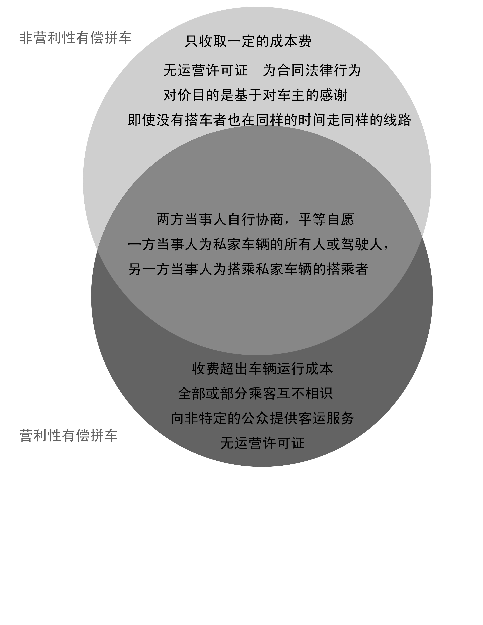

3—2非营利性有偿拼车和营利性有偿拼车的异同关系图

四．“拼车”问题的法律性质分析

非营利性有偿拼车行为的合法性
非营利性私车有偿拼车行为是合同行为。非营利性私车有偿拼车行为与无偿私车拼车行为相比，两者在行为的客观特征上以及所带来的社会价值上具有相同点：
首先，其都是在车主不影响自己的行程路线的情况下，顺路捎带搭乘人前往某目的地；
第二，两种行为都有利于节约社会成本、缓解城市交通压力、保护环境。
两者的不同在于，无偿拼车行为是一种好意施惠的情谊行为，而非营利性有偿拼车行为是一种民事法律行为，而不同于好意施惠，热心帮忙。法律行为是以意思表示为要素，因意思表示而发生一定私法效果的法律事实。其一般成立要件有：当事人、标的、意思表示。具体来看，“拼车”行为应属于合同法中的无名合同行为。无名合同，又称非典型合同，是指法律尚未特别规定，亦未赋予一定名称的合同。由于法律未对“拼车”作出特别规定，也未赋予“拼车”双方当事人的合同行为一定的名称，因此，“拼车”行为属无名合同。《中华人民共和国合同法》第四条规定：“当事人依法享有自愿订立合同的权利，任何单位和个人不得非法干涉。”由此可见，我国合同法并不禁止当事人之间订立无名合同，而且还鼓励当事人可以根据自己的意愿订立无名合同。关于无名合同的法律适用，《中华人民共和国合同法》第一百二十四条规定：“本法分则或者其他法律没有明文规定的合同，适用本法总则的规定，并可参照本法分则或者其他法律最相类似的规定。”这就确定了无名合同所应适用的法律规则。

五、非营利性有偿拼车发生事故后的责任承担

（一）关于拼车归责原则的几种观点
拼车能给私车车主带来便利，也能节省开车成本，但同时也存在着发生事故后的责任承担问题。对于如何确定机动车方向搭乘者承担责任的归责原则，理论界主要有以下三种观点:一是无过失责任原则，该观点指出无偿拼车情形下，即使驾驶人未获得利益或获利较少不属于营利性质，但仍负有注意安全的义务，应当适用无过失责任。这其中又分为两种情形，一种是应当或是适当减轻，重庆高院上述规定就倾向于此种观点，另一种是不应当减轻。这符合一般的社会正义观。第一种情形下，除非搭乘者指不出或在选任时机动车方有过失(比如明知驾驶员醉酒、无驾驶证或者车辆有重大瑕疵)，不得减轻机动车方的责任。二是过错责任原则，机动车方对同乘者仅承担一般的侵权责任，即除非司机有过错，否则无须承担侵权责任。支撑该观点的主要理由是:对于被运送的同乘人来说，危险责任就相当于应付报酬的对待给付(即应给付的票价与既有利益冲抵，谁也不欠谁，因此不受危险责任保护)。三是过错推定原则，即指若原告能证明其所受的损害是由被告所致，而被告不能证明自己没有过错，法律上就应推定被告有过错并应负民事责任。
结合上述分析，笔者的意见是，在我国相关责任保险制度建立健全前，确定拼车发生交通事故的归责原则在法律规定的范围之外不宜适用无过失责任，鉴于我国相关责任保险制度尚处于起步阶段，即使实行无过失责任并适当减轻原则，也欠缺现实基础。盲目照搬西方国家这一做法固然可以最大程度地维护搭乘者的权益，但代价是许多纯粹出于好意的司机因自己的善良之举承受了巨额经济负担。如果发生了财产侵害赔偿纠纷，笔者认为运行人对无偿搭乘人确负有安全注意义务，但应区分过错程度，坚持过错程度与责任承担相一致原则。有必要指出的，一旦适用过错责任原则可能致司法保护的天平过于向机动车一方倾斜，会将可能同样过错的同乘人拒绝在危险责任保护范畴之外，也显不妥。第三种观点与第一种并无实质不同，只是对举证责任作出了不同的分配，加重了机动车方的举证责任。关于补偿责任的观点，该主张对搭乘者的保护力度有所不足，且难以操作，不易被采纳。因而目前符合我国国情的应是过错责任并适当减轻原则以及机动车方无过错时补偿原则相结合的制度。

（二）拼车发生事故后的归责问题
对于拼车发生事故后的归责问题，笔者有如下观点：
1由于第三方的过错发生交通事故，驾车人与搭乘人均无过错的，在这种情况下，由第三方机动车承担损害赔偿责任。
《中华人民共和国道路交通安全法》第76条第1款第1项规定：机动车之间发生交通事故的，由过错的一方承担责任；双方都有过错的，按照各自的过错比例分担责任。
2由于驾车人的过错发生事故的。在此种情况下，车主或驾车人作为车辆的管理者，有义务保证搭乘人的人身安全，若搭乘人在拼车过程中发生交通事故并受到人身损害时，车主或驾车人有义务对其进行赔偿。若驾车与搭乘双方当事人事前有约定，按协议发生事故司机或车主方完全免责的，合同法53条规定：合同中的下列免责条款无效：①造成对方人身伤害的；②因故意或者重大过失造成对方财产损失的。合同法第302条规定：承运人应当对运输过程中旅客的伤亡承担损害赔偿责任，但伤亡是旅客自身健康原因造成的或者承运人证明伤亡是旅客故意、重大过失造成的除外。前款规定适用按照规定免票、持优待票或者经承运人许可搭乘的无票旅客。因而法定合同无效。同时，搭乘人的人身损害符合侵权行为的构成要件，即违法行为、损害事实、违法行为与损害事实之间因果关系、主观过错四个方面，搭乘人可以主张侵权责任。这样一来，违约责任与侵权责任发生竞合，根据我国立法由当事人自由选择损害赔偿责任。
3.由于搭乘人的过错发生事故的。此时，出于对现实社会的公正，车主对搭乘人的损害赔偿责任可以免除或减轻，即“过失相抵原则”。我国《合同法》第120条规定：“当事人双方都违反合同的，应当各自承担相应的责任。”即体现了责任相抵原则。《中华人民共和国民法通则》第131条规定：受害人对于损害的发生也有过错的，可以减轻侵害人的民事责任。《中华人民共和国道路交通安全法》第76条第1款第2项规定：有证据证明非机动车驾驶人、行人违反道路交通安全法律、法规，机动车驾驶人已经采取必要处置措施的，减轻机动车一方的责任。中国《合同法》第122条亦以民事特别法规定的形式，确认了当事人在违约责任与侵权责任的竞合情况下行使请求权的选择权，从而建立了中国民事法律制度中的允许竞合原则。据以上规定，在机动车发生交通事故引发交通事故使行人受损赔偿以及车主或驾车人对搭乘人伤亡赔偿中，可适用过失相抵原则。
但是，由于合同法本身的实体法性质与特别法地位的制约以及规定的过于原则，笔者认为此类规定尚存在如下缺陷，在此试探究之：（1） 合同法第122条仅规定了违约责任与侵权责任竞合这一种竞合形式，而责任竞合有多种方式，该条不能成为民事法律制度中的一项普遍原则规定。（2）该条的规定严格限定在合同当事人之间适用，合同当事人对其请求权有选择权，其有权选择处分的后果不明确。（3）该条仅规定权利人行使请求权的选择权，不能排除当事人采用其他方法解决纠纷的途径。如双方当事人对该条权利与义务达成新协议，是否还有选择的权利。（4）该条规定不能解决当事人同时行使或单独行使多个请求权等程序性问题。
为解决责任竞合问题应当着重从建立一种法律机制，进行综合考虑和设计，吸收实体法与程序法研究成果中的合理部分，分别在民法和民事诉讼法体系中规定相应配套解决机制。建议立法时综合考虑以下因素：
（1）充分发挥司法解释的作用，从实体法与程序法方面作出相应的规定，进一步完善我国的责任竞合制度。⑵新的立法可以适当扩大竞合的类型、明确允许竞合的范围。（3）坚持私权意思自治的观念，承认当事人的选择权。对于这一问题，应结合民事诉讼法的规定，解决诉讼时效、重复起诉等问题，全面保护当事人的合法权益。（4）引入法条竞合说中合理成分，解决不同层次法律、法规的效力问题，维护法的权威，防止竞合的滥用。（5）吸取规范竞合说的核心内容，结合中国的具体国情，体现经济诉讼、便民原则。
4.由于驾车人和搭乘人的共同过错而导致事故的发生。这种情况下，结合责任相抵原则，在驾车人和搭乘人之间进行责任分配。

六、规范拼车行为的若干意见
我国拼车行为迅速发展，确实给减轻交通负担以及环境维护带来了许多便利，随着2009年5月14日重庆市对私车拼车行为的认可，各地方将逐步明晰拼车行为是宜疏不宜堵的。然而，有些地方的执法部门在实践中把搭便车收费与否作为是否构成非法营运的依据，并据此对当事司机处以重额罚款。这种界定对于有关部门而言简单易行，容易识别和操作，问题在于这样做等于使车主得不到任何好处，车主只能奉献而不能接受哪怕是在其燃油成本范围内的费用，车主只能无偿地帮助别人，这实际上对车主“拼车”的动力来了个釜底抽薪，“拼车”行为只能走向终结。笔者认为，在建设节约型社会的今天，完全禁止“拼车”收费是不现实的，发挥不了“拼车”在节约型社会建设中的作用。因而在界定非营利性私车有偿拼车行为的法律属性的基础上，完善相关法律的规制，加强对拼车行为的积极引导是非常必要的。认为应从以下三方面考虑：
第一、在实践中，应通过立法严格区分非法营运行为与非营利性有偿拼车行为，确认后者的合法性。
第二、参照欧美等发达国家的做法，完善对非营利性的拼车行为的监管，建立拼车行政监管体系。
第三、加大对非营利性私车有偿拼车行为人的引导工作。提醒拼车行为人，拼车行为可能存在的风险，做好事前的责任分配，拼车行为人也还应依据自己的实际情况购买一份合适保险。除此，还应提醒通过网络寻找非营利性私车有偿拼车的人注意，清楚并保留对方的身份信息尤为重要，引导其如何减少私家车载客拼车存在的安全隐患。

（一）对非营利性私车有偿拼车行为法律规制的思考

1．立法法规的明确化
作为一项新兴活动，“拼车”现象游离于客运管理部门的管辖之外，当前相关营运部门之所以严厉打击“拼车”行为，除了“拼车”损害了有关部门诸如管理费用方面的利益，更主要的还是因为它违背了相关的法规。1995年出台的《上海市出租车管理条例》曾明令禁止“拼车”，而该条例对“拼车”认定如下：第一，司机主动招揽顾客；第二，不按计价器收费；第三，与乘客谈价收费；第四，乘客与车主互不认识。而《南京市城市公共汽车出租车客运管理条例（修正）》第十三条规定了从事城市客运活动应当取得城市客运经营权。
然而，在道路交通管理中，法律法规的制定相对于道路交通的变化与发展往往带有一定的滞后性，且对“拼车”行为并没有予以区别对待，现有的一些城市客运管理规定或者是出租车管理规定已不适应对“拼车”行为进行管理。因此，各地方人大及其常委会须根据当地不同情况制定相应的规章制度，确认非营利性有偿拼车和无偿拼车行为的合法性，即通过立法来确认此类“拼车”行为的合法性，从根本上将非营利性有偿拼车、无偿拼车与营利性有偿拼车区别开来，这不仅顺应民情，也符合事物发展的客观规律，同时也能有效地将这种行为纳入管理之中。

2.立法形式的灵活化
在立法形式上，立法者可以将相关规定灵活放到公共汽车或出租车管理条例当中，明确规范“拼车”行为，并注意兼顾“拼车”车主、搭乘者、公共交通业者之间的利益平衡。同时，明确拼车行为人的职责，规范拼车行为人的行为。不管是哪一种形式的拼车行为，作为当事人都应该明确自己的行为所要承担的职责与风险。

3.立法措施的多样化
“拼车”在排除其中的营利性情况后，无疑具有十分巨大的优势。它不仅可以节省 、减轻污染、缓解交通拥挤现象，还能在充分发挥汽车的使用价值的同时提高社会人际和谐关系。因此，完全建立在公益目的或以人际互助为目的的“拼车”还是一项值得提倡的行为。
鉴于国外对“汽车共享”制度的设立，我国在一定程度上亦实有必要对“拼车”制定相关的立法建议具体措施，并且对以下措施予以进一步立法支持：
（1）承认和支持“拼车”提供商的设立，需要使用共享汽车时在“拼车” 提供商那里登记成为会员，交一定数量的会员费和押金；
（2）在拟定法律草案前，广泛征集群众关于拼车立法的建议，进一步完善相关法制。

（二）在执法司法实践中建立拼车行政监管体系和保险机制

1. 区别对待不同类型的“拼车”行为
作为执法者，不能将“拼车”视为违法行为而一概予以打击。对于同事、朋友等范围内，车主不以营利为目的，只收取燃料等成本费用，明显低于市场营运价格，在固定路线、固定时间、固定人员进行搭乘的，就应当允许。而对借“拼车”之名，行“黑车”之实的，即营利性有偿拼车，则应坚决打击，严格按照《中华人民共和国道路运输条例》第六十四条之规定予以处罚。

2. 严格规范“拼车”行为市场
“拼车”行为要进入良性发展，仅仅完成“拼车”行为的立法以及保险险种的增设还不够，还需要有一个良好的市场运作体系，才能保证这一新生事物进入良性循环。从英国、荷兰、爱尔兰等国家对“汽车共享”的实验表明，“汽车共享”服务要取得成功，必须联合公共交通、汽车租赁公司、出租车公司、地铁等企业，建立取长补短的合作机制。因此这种新的交通方式在运作的初级阶段，需要行政部门的大力支持与正确的引导，以及各方面的共同合作，形成一个有效的市场运作机制，来促使这一市场的良好运作。
（1）建立拼车注册机构，让要拼车的私车车主必须符合一定的条件才能进行拼车，还要取得拼车的执照证明，以便与黑车区别开来。或者有拼车协议作为证明也可。
（2）订立适当的收费幅度和收费标准。由于各个地区的差异性，在全国范围内很难统一收费，所以在具体的操作中需要灵活性变通；加上各种私车的级别及成本不尽相同，划分收费细则也不具有可行性。但是，为了防止一些不法分子利用拼车开展不法勾当，并从中谋取暴利，适当地将收费幅度控制在一定范围内还是很必要的。
（3）引入社会力量，协助法院调解。2004年11月1日起施行的《最高人民法院关于人民法院民事调解工作若干问题的规定》第3条规定，人民法院可以邀请与当事人有特定关系或者与案件有一定联系的企业事业单位、社会团体或者其他组织，和具有专门知识、特定社会经验、与当事人有特定关系并有利于促成调解的个人协助调解工作。实践证明，针对交通事故损害赔偿案件的特点，引入社会力量协助法院调解，对提高诉讼效率，确保司法公正，是行之有效的方式。
（4）承认调解效力。在拼车道路交通事故发生后，当事人如果能自行达成的损害赔偿合意，那么他们之间的和解协议，具有证明纠纷事实的效力。当事人以原纠纷向法院起诉的，法院应当依照原告的诉讼请求和有关法律规定确定相应赔偿责任，不能直接依据赔偿协议确定赔偿责任。也就是说，在搭车发生交通损害赔偿纠纷后，当事人自行达成调解协议后，仍可向法院起诉，法院受理后会重新主张其权益。至于在交通管理部门或者人民调解委员会主持调解下达成的赔偿协议，有法律效力，当事人不能反悔。

3.实施社区的引导与激励机制
拼车作为连接邻里间互帮互助的纽带，体现了社区的和谐。社区应切实引导并加强管理，完善拼车，使拼车工作落到实处。社区拼车的管理要遵循法治化的原则，管理人员、车主、搭车者需要有较强的法治意识，建立健全搭乘者与车主、与小区主管的协议。同时，要求车主对车内座位全额投保，井投保足额的第三者责任保险，以使在发生伤害事故时，经济责任最小化。

（三）社会保障制度

1.完善保险险种
由于现有的保险险种对“拼车”行为出现的事故在赔偿上尚有欠缺，不仅对车主不能进行有效的赔偿，同时乘客也得不到相应的赔偿，所有这些完全可以通过增设新的保险险种来实现，也可以加强拼车行为人的风险意识。
我国《合同法》第三百零一条规定:承运人应当对运输过程中的旅客伤亡承担损害赔偿。 此条是关于承运人与旅客责任分担原则的规定，但‘拼车”不是以盈利为目的，它更多的表现为公民互助与施善行为，因此有较多的意识自由，当事人可以约定风险分担。我国对机动车的风险负担一部分是由商业保险公司承担的。在我国驾驶机动车辆有严格的限制，一般在申领驾驶执照时都要求到商业保险公司投保。《道路交通安全法》实施条例第五条第五款规定:机动车第三者责任强制保险凭证。”不管是否免费乘车，我国法律都规定了乘运人的责任，只是有时这种责任转嫁到保险公司而已。如有此地方性法规规定:“未造成人员伤亡的交通事故，有下列情形之一的当事人向保险公司报告，保险公司应当理赔。①当事人依法自行协商处理的交通事故;②仅造成车辆物品损失的单方交通事故。机动车之间发生交通事故的，由机动车各方所投保的保险公司在第三者责任强制保险责任限额内赔偿损失;机动车一方或各方未投保第三者责任强制保险的，应在应当在投保的限额内承担责任。”国外的保险业更加发达，发生交通事故后，交警立即进行拍照，依法作出事故认定，之后有保险公司上门服务，不会出现双方扯皮、拖延时间阻塞交通现象。可见，通过完善保险险种达到完善地区性非营利性有偿拼车在当下实际操作中已有成功实例，我国不妨可以参考实践。

2.依靠政府和社会团体
政府和社会团体组织应该研究如何规范目前快速发展的拼车行为。例如为这类行为推荐合同文本，明确车主与搭车者双方的权利义务;通过对服务形式、收费标准、安全、保险、法律纠纷等问题的实施规范管理。社会可以将通过合法中介信息平台达成拼车协议的当事人在专门系统中登记备案，对于比较长期的拼车行为，有关部门甚至可以发放准予搭载的证明，供有关行政部门在行政执法中区别黑车非法运营。

结 语
综上所述，在现实的法律框架和政府管理制度下，“拼车”这一现象涉及到社会的方方面面。“拼车”按其性质分为无偿拼车与有偿拼车，笔者认为应当大力提倡合法的无偿“拼车”与非营利性有偿“拼车”，一方面可以让更多的人享受到发展的成果，另一方面也能让汽车的保有量不会减少，让这一有利于国家有利于社会同时更有利于个人的现象得到良性的发展。让一直游弋在政策的边缘的“拼车”，在规范中走向红火。

参考文献：
[1] 王泽鉴:《民法学说与判例研究》[M]，北京:中国政学出版社1997版。
[2] 李龙主:《良法论》[M]，武汉大学学术丛书，武汉:武汉大学出版社， 2001年版。
[3]王泽鉴:《民法总则》[M]，北京:中国政法大学出版利, 20c;年7月第1版.
魏振瀛:《民法》[M]，北京:北京大学出版}L,2006年11月第2版.

[4]顾肖荣:《民法的理念与运作》[M]，上海:上海人民出版社，2005年版。
[5]于飞:《公序良俗原则研究:以基本原则的具体化为中心》[M]， 北京大学出版社，2006年版。
杨立新，张新宝，姚辉:《侵权法三人谈》[M]，北京:法律出版利,2007年10月第7版.
[6]唐德华:《最高人民法院人身损害赔偿司法解释条文释义》[M]，北京:人民法院出版利，2004年8月第1版.
尤琳:《有偿拼车问题的法律分析》[J]，载《法学杂志》2008年第2期.
[8]崔建远:《合同责任研究》[M]吉林大学出版社，1992年版。
[9]史卫进，孙洪涛:《保险法案例教程》[M]，21世纪法学系列教材教学案例，北京:北京大学出版社，2004年版。
[10]蔡普:《索赔:交通事故损害赔偿》[M]，北京:群众出版社，2004年
[11]曾世雄:《损害赔偿法原理》[M]，北京:中国政法大学出版社，2001年版。
[12]叶林:《违约责任比较研究》[M]，北京:中国人民大学出版社，1997年版。
[13]刘士国:《现代侵权损害赔偿研究》[M]，北京:法律出版社，1998 版。
[14] [美]戴维坎贝尔:《现代契约法的反思性》[J]钟瑞华译，《私法》第4辑，第2卷/易继明主编，北京:北京大学出版社，2004.120
[15]梁慧星:《论制定道路交通事故赔偿法》[J]，《法学研究》，1991.2
[16]红:《强制保险滞后交法的困惑》[J]，《经济观察报》，2004.9.25
[17]张康之:《公共行政中的哲学与伦理》[M]，北京:中国人民大学出版社，2004年版。
[18]王利明:《违约责任论》[M]，北京:中国政法大学出版社，2003年版。
[19]王利明:《侵权行为法归责原则研究》[M]，北京:中国政法大学出版社，2002。
[20] 莫于川等:《法治视野中的行政指导》[M]，北京:中国人民大学出版社，2005年版。
[21][美}克拉夫丘克:《公共行政学:管理、政治和法律的途径》(第五版)[J]，张成福等校译，北京:中国人民大学出版社，2002.12。
[22]董克用:《公共治理与制导创新》[J]，第一届中美公共管理学术研讨会论文集，北京:中国人民大学出版社，2004.5 0
[23]黄家坚:《如何抢搭“顺风车”》[J]，北方经济时报，2003 .06.02
[24]薛跃，杨同宇，温索彬:《汽车共享消费的发展模式及社会经济特区分析》[J]，《技术经济与管理研究》2008年第1期.

附录：
现存地区组织中的拼车须知
一．实践中的具体做法
在我国浙江、北京、广州等五十多个城市已经开拓了拼车服务并产生了注册服务机构。以下是在我国一些大城市中现行的有关拼车服务组织内部的具体规章，其说明拼车在全国范围内都被给予了较大支持和肯定，虽不排除实践性和法律性的缺漏，但已有了相应可操作的具体规范措施和标准。
二．某地区关于如何拼车的相关规定
1.本市区及周边地区的人均可拼车乘坐。 2.凡拼车乘坐的乘客须在同一条线路上上下班，上学，放学回家以及出游等。 3.车费由乘客分摊，付款方式协议产生。 4.凡须拼车的乘客可来电，来人或在本部网上将你的姓名，性别，年龄，乘车时间，地点，目的地，有何要求等告诉我部并订立乘坐协议，届时由出租车根据协议为你提供服务。 5.出租车司机愿意受理拼车服务的应向我部提供本人姓名，性别，年龄，车号以及其他所有符合国家法规的有效证件后，由我部介绍乘客并订立乘坐协议。

拼车须知
乘客
1.根据协议的上车时间须提前不少于10分钟时间候车，车辆一般不等人。 2.乘客候车的地点应在不违章之处。 3.乘客按照协议约定支付车主合理的乘车费，车主不得无故增加乘客费用。 4.在协议期间，不再改变行车路线，禁止非协议人乘坐。 5.乘坐人必须注意安全，杜绝一切不安全行为，以免意外发生。 6.车内是否可吸烟，由乘客协商解决。 7.如有乘客素质恶劣者，本部有权解除其拼车协议。
驾驶员
1.必须严遵协议条款，为乘客提供安全检查优质服务。 2.必须根据协议要求，准时接送乘客。由于驾驶员的原因未能准时接送乘客而造成乘客影响和损失的，其后果由驾驶员负责。 3.驾驶员必须始终保持车辆完好，严守交通法规，严禁酒后驾车，注意行车安全。 4.如因驾驶员的服务质量而多次受到乘客投诉，本部有权解除拼车协议，乘客将另行安排。

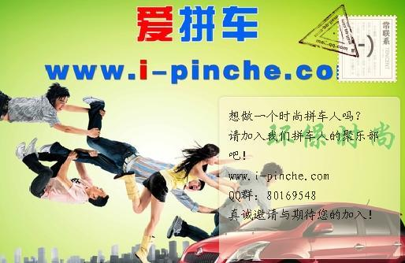
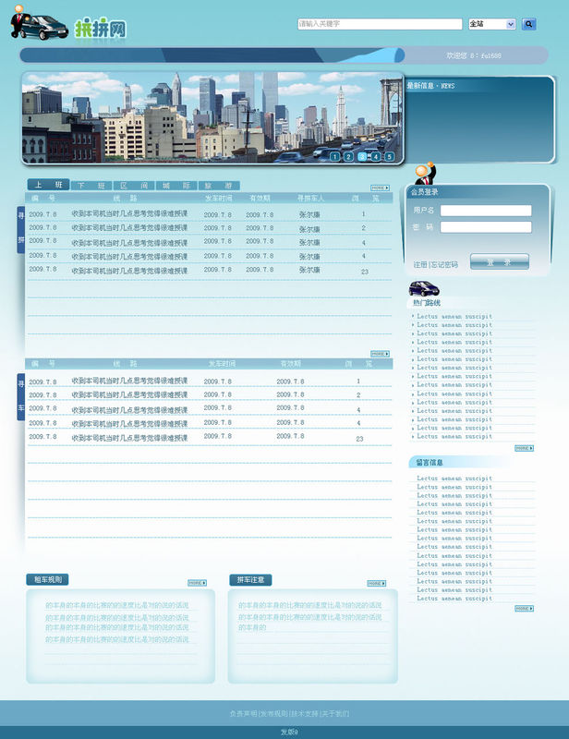

（资料出自：腾讯专帖论坛网，拼车网）

资料出自新崇文报网2008年8月13日的《拼车搭车”法律风险不容忽视》一文，作者：王京媛，网页地址: http://newcw.cwi.gov.cn
资料出自北京农村商业银行网，《详解拼客门道 没钱照过高品质生活》一文，作者：胡笑蓉，网页地址：http://www.bjrcb.com/money/show.jsp?cid=699&id=52734
资料出自：《浅谈“拼车”行为的若干法律问题》一文，《科技信息》2008年第33期，作者：代义
亚当·斯密在《国富论》中所说：“每个人，只要他不违背正义的法律，就应允许他去按照他的方式去追求他的利益。人民网2003年7月16日登：“只有实现了公权力的法无授权即禁止，才能更好地实现私权利的“法无禁止即自由”。由于公权力掌握着强大的国家机器，所以常常会自觉不自觉地倾轧私权利。由于私权利相对弱势，因此也常常不敢伸张正义。”
过失相抵原则。该原则适用于非机动车驾驶人、行人有违章行为或故意的情形, 即“有证据证明非机动车驾驶人、行人违反道路交通安全法律、法规, 机动车驾驶人已经采取必要处置措施的, 减轻机动车一方的责任”, 以及“交通事故的损失是由非机动车驾驶人、行人故意造成的, 机动车一方不承担责任。”
在我国合同法理论上，责任相抵是一种形象的说法，不是指当事人的责任抵销，是在确定各自应负的责任基础上确定赔偿责任。在汽车事故中，除汽车固有风险以外，还会杂着诸多因素，如车辆状况、驾驶技术、谨慎程度等。如驾驶员尽到了合理的谨慎仍不能避兔事故发生的，应归之于汽车运行的固有风险，因此造成同乘者损失的，适用风险自负原则。在此情形下，当事人是自愿介入了风险。但是对于驾驶员重大过失造成损害的，已具备侵权行为的三要素，可依据侵权法的相关规定，按照过错责任原则确定运行人的赔偿责任。 因此在考虑驾驶员存在重大过失的同时，也应分析同乘者对损害后果的发生是否同样有过错，并根据过失相抵原则在行为人和同乘者之间分摊损失。
即私权主体有权自主实现私法行为，他人不得非法干预，私权主体仅对基于自由表达的真实意思而实施的私法行为负责，在不违反强行法的前提下，私权主体自愿达成的协议优先于私法之适用。详见余保福 《论仲裁中的当事人意思自治》
资料参考出自：刘士国:《现代侵权损害赔偿研究》，北京:法律出版社，1998 版
所谓机动车是指以动力装置驱动或牵引，上道路行驶的供人员乘用或者用于运送物品以及进行工程专项作业的轮式车辆。
[美}克拉夫丘克:《公共行政学:管理、政治和法律的途径》(第五版)[J]，张成福等校译，北京:中国人民大学出版社，2002.12。

